11 Июня  2025г.  № 19 | Учредитель газеты – администрация Хомутовского  муниципального образования
Цена: бесплатно

РОССИЙСКАЯ ФЕДЕРАЦИЯ
ИРКУТСКАЯ ОБЛАСТЬ ИРКУТСКИЙ РАЙОН
ХОМУТОВСКОЕ МУНИЦИПАЛЬНОЕ ОБРАЗОВАНИЕ
АДМИНИСТРАЦИЯ
Распоряжение

02.06.2025 № 69 од
с. Хомутово

Об утверждении реестра несанкционированных мест отдыха и купания людей (детей) на водных объектах на территории Хомутовского муниципального образования

В соответствии с Федеральным законом от 06.10. 2003 № 131- ФЗ «Об общих принципах организации местного самоуправления в Российской Федерации», Водным кодексом Российской Федерации от 03.06.2006 № 74-ФЗ, Законом Иркутской области от 03.11.2016 № 96-ОЗ «О закреплении за сельскими поселениями Иркутской области вопросов местного значения», Постановлением Правительства Иркутской области от 16.10.2024 № 806-пп "Об утверждении Правил охраны жизни людей на водных объектах в Иркутской области", ст.6 Устава Хомутовского муниципального образования, в целях профилактики гибели и травматизма людей (детей) на водных объектах:
1. Утвердить прилагаемый реестр несанкционированных мест отдыха и купания людей (детей) на водных объектах на территории Хомутовского муниципального образования.
2. В целях недопущения происшествий, заведующему информационного центра Хомутовского муниципального образования осуществлять регулярное информирование населения по правилам безопасного поведения на водных объектах.
3. Рекомендовать руководителям образовательных организаций, расположенных на территории Хомутовского муниципального образования, организовать проведение профилактической работы по предупреждению несчастных случаев на воде в школьных, дошкольных организациях.
4. Опубликовать настоящее распоряжение в установленном законом порядке.
5. Контроль за выполнением настоящего распоряжения возложить на Первого заместителя Главы администрации Хомутовского муниципального образования.
Глава администрации А.В. Иваненко

УТВЕРЖДЕН
распоряжением администрации
Хомутовского муниципального образования
от 02.06.2025 69 од

РЕЕСТР
НЕСАНКЦИОНИРОВАННЫХ МЕСТ ОТДЫХА И КУПАНИЯ ЛЮДЕЙ (ДЕТЕЙ) НА ВОДНЫХ ОБЪЕКТАХ НА ТЕРРИТОРИИ ХОМУТОВСКОГО МУНИЦИПАЛЬНОГО ОБРАЗОВАНИЯ

№  п/п | Наименование муниципального образования, район | Населенный пункт | Водный объект, привязка на местности
 | Хомутовское МО | с. Хомутово | искусственный водоем, кадастровый номер 38:06:100922:81
 | Хомутовское МО | с. Хомутово, д. Куда | в районе моста ч/з р. Куда (граница с.Хомутово - д. Куда)
 | Хомутовское МО | д. Позднякова | в районе ул. Мостовая р. Куда
 | Хомутовское МО | с. Хомутово | в районе моста ч/з р. Куда (Качугский тракт)

Главный специалист администрации А.Л. Савенкова

РОССИЙСКАЯ ФЕДЕРАЦИЯ
ИРКУТСКАЯ ОБЛАСТЬ ИРКУТСКИЙ РАЙОН
ХОМУТОВСКОЕ МУНИЦИПАЛЬНОЕ ОБРАЗОВАНИЕ
АДМИНИСТРАЦИЯ
Постановления

06.06.2025 № 1089 пз
с. Хомутово

О назначении публичных слушаний по проекту решения о предоставлении разрешения на условно разрешенный вид
использования земельного участка

В целях соблюдения права человека на благоприятные условия жизнедеятельности, прав и законных интересов правообладателей земельных участков и объектов капитального строительства, руководствуясь ст. ст. 5.1, 39 Градостроительного кодекса Российской Федерации, ст. 28 Федерального закона от 06.10.2003 № 131-ФЗ «Об общих принципах организации местного самоуправления в Российской Федерации», ст. 19 Устава Хомутовского муниципального образования, постановлением администрации Хомутовского муниципального образования от 31.10.2018 №150 о/д «О комиссии по подготовке правил землепользования и застройки Хомутовского муниципального образования», Решением Думы Хомутовского муниципального образования от 26.07.2018 № 13-56/д «Об утверждении Положения об отдельных вопросах организации и проведения общественных обсуждений, публичных слушаний в области градостроительной деятельности в Хомутовском муниципальном образовании», на основании заявления Габриеляна Артура Карапетовича, Администрация Хомутовского муниципального образования
ПОСТАНОВЛЯЕТ:
1.Назначить публичные слушания по проекту решения о предоставлении разрешения на условно разрешенный вид использования «Магазины»: в отношении земельного участка с кадастровым номером 38:06:100104:4330 площадью 1000 кв.м., расположенного по адресу: Российская Федерация, Иркутская область, Иркутский муниципальный район, Хомутовское сельское поселение, село Хомутово, улица Колхозная, земельный участок 204.
2. Комиссии по подготовке правил землепользования и застройки Хомутовского муниципального образования:
1)В срок не более одного месяца со дня опубликования оповещения о начале публичных слушаний, предусмотренного подпунктом «а» пункта 2 части 2 настоящего постановления до дня опубликования заключения о результатах публичных слушаний, провести публичные слушания по проекту;
2)Обеспечить опубликование в газете «Вестник Хомутовского поселения» и размещение на официальном сайте администрации Хомутовского муниципального образования в информационно-телекоммуникационной сети «Интернет» (https://khomutovskoe-mo.ru);
а) оповещения о начале публичных слушаний в форме информационного сообщения, содержащего, в том числе, информацию о месте и дате открытия, времени проведения экспозиции проекта;
б) проекта и информационных материалов к нему;
в) заключения о результатах публичных слушаний.
3. Опубликовать настоящее постановление в газете «Вестник Хомутовского поселения» и разместить на официальном сайте администрации Хомутовского муниципального образования в информационно-телекоммуникационной сети «Интернет» (https://khomutovskoe-mo.ru).
4. Контроль за исполнением настоящего постановления возложить на Первого заместителя Главы администрации Хомутовского муниципального образования.

Исполняющий обязанности Главы администрации Н.В. Максименко

Проект
Решения о предоставлении разрешения на условно разрешенный вид использования «Магазины»: в отношении земельного участка с кадастровым номером 38:06:100104:4330 площадью 1000 кв.м., расположенного по адресу: Российская Федерация, Иркутская область, Иркутский муниципальный район, Хомутовское сельское поселение, село Хомутово, улица Колхозная, земельный участок 204

Учитывая заявление Габриеляна Артура Карапетовича о предоставлении разрешения на условно разрешенный вид использования «Магазины»: в отношении земельного участка с кадастровым номером 38:06:100104:4330 площадью 1000 кв.м., расположенного по адресу: Российская Федерация, Иркутская область, Иркутский муниципальный район, Хомутовское сельское поселение, село Хомутово, улица Колхозная, земельный участок 204.
Схема расположения земельного участка, в отношении которого подготовлен проект решения о предоставлении разрешения на условно разрешенный вид использования
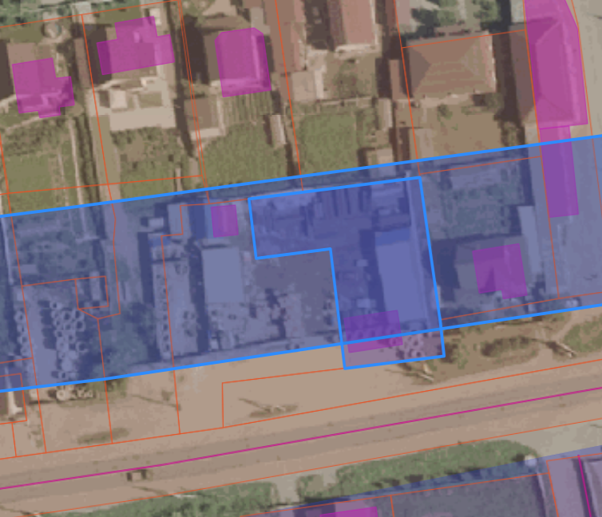
:996
:4292
:1641
:4331
:997

Оповещение
жителей Хомутовского муниципального образования о начале публичных слушаний по проекту решения о предоставлении разрешения на условно разрешенный вид использования «Магазины»: в отношении земельного участка с кадастровым номером 38:06:100104:4330 площадью 1000 кв.м., расположенного по адресу: Иркутская обл., Иркутский район, с. Хомутово, ул. Колхозная,.204.

Комиссия по подготовке правил землепользования и застройки Хомутовского муниципального образования сообщает о начале публичных слушаний по проекту решения о предоставлении разрешения на условно разрешенный вид использования «Магазины»: в отношении земельного участка с кадастровым номером 38:06:100104:4330 площадью 1000 кв.м., расположенного по адресу: Иркутская обл., Иркутский район, с. Хомутово, ул. Колхозная,.204. (далее – проект).
Информационные материалы к проекту:
1)проект решения о предоставлении разрешения на условно разрешенный вид использования земельного участка;
2) схема расположения земельного участка, в отношении которого подготовлен проект решения о предоставлении разрешения на условно разрешенный вид использования.
Порядок и срок проведения публичных слушаний: не более одного месяца со дня опубликования настоящего информационного сообщения до дня опубликования заключения о результатах публичных слушаний (с 30.05.2025г. по 19.06.2025 г.)
Место экспозиции проекта: в здании Администрации Хомутовского муниципального образования по адресу: Иркутская область, Иркутский район, с. Хомутово, ул. Кирова, 7 А, 1 этаж, 3 кабинет (отдел градостроительства, земельных и имущественных отношений)
Дата открытия экспозиции проекта: 30.05.2025 г.
Срок, время проведения экспозиции проекта: с 30.05.2025г. по 19.06.2025г. включительно.
Дни и часы, в которые возможно посещение экспозиции проекта: понедельник, четверг, (кроме праздничных дней), с 8-00 до 16-00, перерыв на обед с 12-00 до 13-00
Собрания участников публичных слушаний:
- Регистрация лиц, участвующих в собрании участников публичных слушаний: 19.06.2025 г.
(с 15:30 до 16:00 часов) по адресу: в здании Администрации Хомутовского муниципального образования по адресу: Иркутская область, Иркутский район, с. Хомутово, ул. Кирова, 7 А, 1 этаж, 3 кабинет;
- Собрание участников публичных слушаний: 19.06.2025 в 16:00 часов.
В целях идентификации участникам публичных слушаний необходимо представить сведения о себе (для физических лиц - фамилию, имя, отчество (при наличии), дату рождения, адрес места жительства (регистрации); для юридических лиц - наименование, основной государственный регистрационный номер, место нахождения и адрес) с приложением документов, подтверждающих такие сведения.
Участники публичных слушаний, прошедшие в установленном порядке идентификацию, имеют право вносить предложения, касающиеся проектов:
- в письменной или устной форме в ходе проведения собрания участников публичных слушаний;
- в письменной форме в адрес Администрации Хомутовского муниципального образования по адресу: Иркутская область, Иркутский район, с. Хомутово, ул. Кирова, 7 а, 1 этаж, 3 кабинет (отдел градостроительства, земельных и имущественных отношений); (все дни, кроме субботы, воскресенья);
Проект и информационные материалы к нему будут размещены на официальном сайте администрации Хомутовского муниципального образования в информационно-телекоммуникационной сети "Интернет" (http://khomutovskoe-mo.ru) и в газете «Вестник Хомутовского поселения», »:, https://pos.gosuslugi.ru/backoffice/ПОС/ Общественные обсуждения и публичные слушания:: с 30.05.2025г. по 19.06.2025г.
Справки по вопросам организации и проведения публичных слушаний по телефону: 696-182,696-501.

Сообщение о возможном установлении публичного сервитута на земельном участке согласно прилагаемой схеме.

1.Орган рассматривающий ходатайство об установлении публичного сервитута: администрация Иркутского районного муниципального образования.
2.Цель установления публичного сервитута: строительство объекта электросетевого хозяйства «ВЛ 0,4 кВ от КТП №1-1791 в с.Хомутово» (ТР 5707/24)», необходимого для подключения (технологического присоединения) к сетям инженерно-технического обеспечения, необходимого для электроснабжения населения Иркутского районного муниципального образования, ходатайство акционерного общества «Иркутская электросетевая компания».
3.Публичный сервитут площадью 315 кв.м. расположен по адресу: Иркутская область, Иркутский район на землях, государственная собственность на которые не разграничена, в границах согласно приложению 1.
4.Ознакомиться с поступившим ходатайством об установлении публичного сервитута и прилагаемым к нему описанием местоположения границ публичного сервитута, подать заявление об учете прав на земельные участки: 664007, г. Иркутск, ул. Декабрьских Событий, 119 а, этаж 2, каб. 211, вторник, четверг с 08-00 до 17-00, перерыв с 12-00 до 12-48. Срок подачи заявлений об учете прав на земельные участки: 15 дней со дня опубликования настоящего сообщения.
5. Настоящее сообщение размещению в сетевом издании «Ангарские огни» (доменное имя сайта в информационно-телекоммуникационной сети «Интернет»: ANGAROGNI.RU), на официальном сайте Иркутского районного муниципального образования www.irkraion.ru.
5.Публичный сервитут необходим для строительства объекта электросетевого хозяйства «ВЛ 0,4 кВ от КТП №1-1791 в с.Хомутово» (ТР 5707/24)», необходимого для подключения (технологического присоединения) к сетям инженерно-технического обеспечения.
6.Правообладатели земельных участков, в отношении которых испрашивается публичный сервитут, если их права не зарегистрированы в Едином государственном реестре недвижимости, в течение пятнадцати дней со дня опубликования сообщения, подают в администрацию Иркутского районного муниципального образования заявление об учете их прав (обременений прав) на земельные участки с приложением копий документов, подтверждающих эти права (обременения прав).
7.Выбор места размещения линейного объекта обусловлен технологическими требованиями, экономической целесообразностью и минимально возможными пересечениями с земельными участками, находящимися в частной собственности.
Определение границ публичного сервитута выполнялось аналогично требованиям об определении размеров земельных участков для размещения воздушных линий электропередачи и опор линий связи, обслуживающих электрические сети согласно постановлению от 11.08.2003 № 486 «Об утверждении Правил определения размеров земельных участков для размещения воздушных линий электропередачи и опор линий связи, обслуживающих электрические сети».
8.Описание местоположения границ публичного сервитута: схема расположения границ публичного сервитута приложение к настоящему сообщению.

Председатель Комитета М.П. Халтаева

Приложение 1 к постановлению администрации Иркутского районного муниципального образования
от«___»_________2025г №______

Схема границ публичного сервитута

Общая площадь испрашиваемого публичного сервитута - 315 кв.м.
Публичный сервитут испрашивается в отношении земель, государственная собственность на который не разграничена - 315 кв.м.
Обозначение характерных точек границ | Координаты
Обозначение характерных точек границ | X | Y
1 | 406364.23 | 3344577.40
2 | 406355.90 | 3344596.06
3 | 406335.28 | 3344639.12
4 | 406331.50 | 3344636.59
5 | 406360.28 | 3344575.44
1 | 406364.23 | 3344577.40
Площадь | Цель установления публичного сервитута
315 кв.м. | Строительство объекта электросетевого хозяйства "ВЛ 0,4 кВ от КТП №1-1791 в с.Хомутово" (ТР 5707/24), необходимого для подключения (технологического присоединения) к сетям инженерно-технического обеспечения

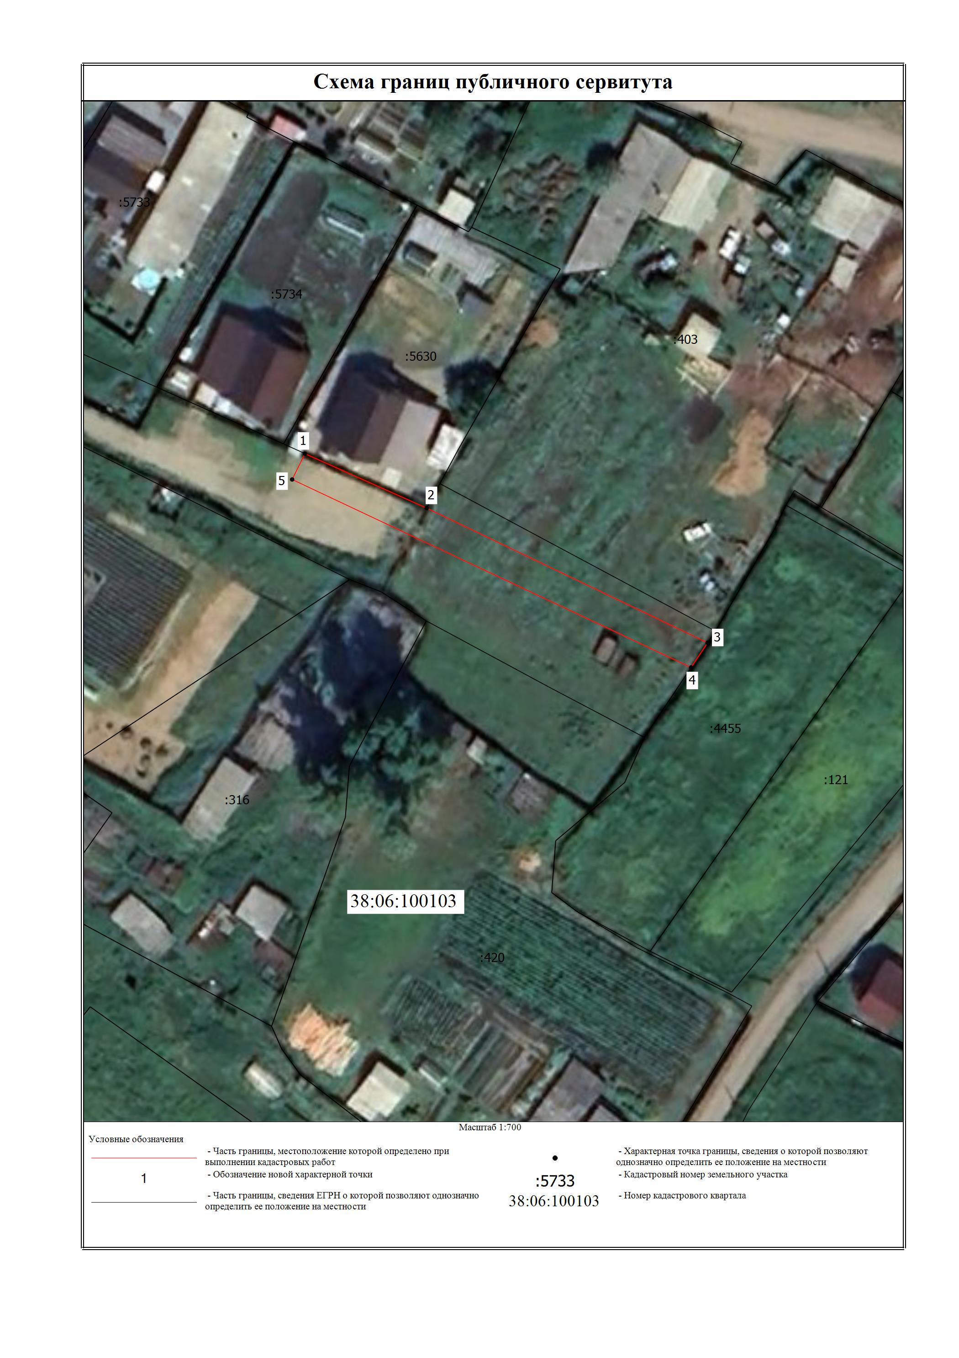
Заместитель Мэра по жизнеобеспечению Ю.Р. Витер

Сообщение о возможном установлении публичного сервитута на земельном участке согласно прилагаемой схеме.

1. Орган, рассматривающий ходатайство об установлении публичного сервитута: администрация Иркутского районного муниципального образования.
2.Цель установления публичного сервитута: строительство объекта электросетевого хозяйства «ВЛ 0,4 кВ от КТП 10/0,4 кВ № 1-2109 д. Куда» (ТР 7081/23)», необходимого для подключения (технологического присоединения) к сетям инженерно-технического обеспечения, ходатайство акционерного общества «Иркутская электросетевая компания».
3.Публичный сервитут площадью 171 кв.м. расположен по адресу: Иркутская область, Иркутский район на землях, государственная собственность на которые не разграничена, в границах согласно приложению 1.
4.Ознакомиться с поступившим ходатайством об установлении публичного сервитута и прилагаемым к нему описанием местоположения границ публичного сервитута, подать заявление об учете прав на земельные участки: 664007, г. Иркутск, ул. Декабрьских Событий, 119 а, этаж 2, каб. 211, вторник, четверг с 08-00 до 17-00, перерыв с 12-00 до 12-48. Срок подачи заявлений об учете прав на земельные участки: 15 дней со дня опубликования настоящего сообщения.
5. Настоящее сообщение размещению в сетевом издании «Ангарские огни» (доменное имя сайта в информационно-телекоммуникационной сети «Интернет»: ANGAROGNI.RU), на официальном сайте Иркутского районного муниципального образования www.irkraion.ru.
5.Публичный сервитут необходим для строительства объекта электросетевого хозяйства «ВЛ 0,4 кВ от КТП 10/0,4 кВ № 1-2109 д. Куда» (ТР 7081/23)», необходимого для подключения (технологического присоединения) к сетям инженерно-технического обеспечения.
6.Правообладатели земельных участков, в отношении которых испрашивается публичный сервитут, если их права не зарегистрированы в Едином государственном реестре недвижимости, в течение пятнадцати дней со дня опубликования сообщения, подают в администрацию Иркутского районного муниципального образования заявление об учете их прав (обременений прав) на земельные участки с приложением копий документов, подтверждающих эти права (обременения прав).
7.Выбор места размещения линейного объекта обусловлен технологическими требованиями, экономической целесообразностью и минимально возможными пересечениями с земельными участками, находящимися в частной собственности.
Определение границ публичного сервитута выполнялось аналогично требованиям об определении размеров земельных участков для размещения воздушных линий электропередачи и опор линий связи, обслуживающих электрические сети согласно постановлению от 11.08.2003 № 486 «Об утверждении Правил определения размеров земельных участков для размещения воздушных линий электропередачи и опор линий связи, обслуживающих электрические сети».
8.Описание местоположения границ публичного сервитута: схема расположения границ публичного сервитута приложение к настоящему сообщению.

Председатель Комитета М.П. Халтаева

Приложение 1
к постановлению администрации Иркутского районного
муниципального образования
от « » 2025 № _____
Схема границ публичного сервитута

Общая площадь испрашиваемого публичного сервитута - 171 кв.м.
Публичный сервитут испрашивается в отношении земель, государственная собственность на который не разграничена - 171 кв.м.
Обозначение характерных точек границ | Координаты
Обозначение характерных точек границ | X | Y
1 | 404519.70 | 3343469.05
2 | 404515.69 | 3343471.05
3 | 404500.83 | 3343440.41
4 | 404497.99 | 3343438.28
5 | 404501.65 | 3343435.47
6 | 404504.38 | 3343437.42
7 | 404517.08 | 3343463.64
1 | 404519.70 | 3343469.05
Площадь | Цель установления публичного сервитута
171 кв.м. | Строительство объекта электросетевого хозяйства "ВЛ 0,4 кВ от КТП 10/0,4 кВ № 1-2109 д. Куда" (ТР 7081/23), необходимого для подключения (технологического присоединения) к сетям инженерно-технического обеспечения

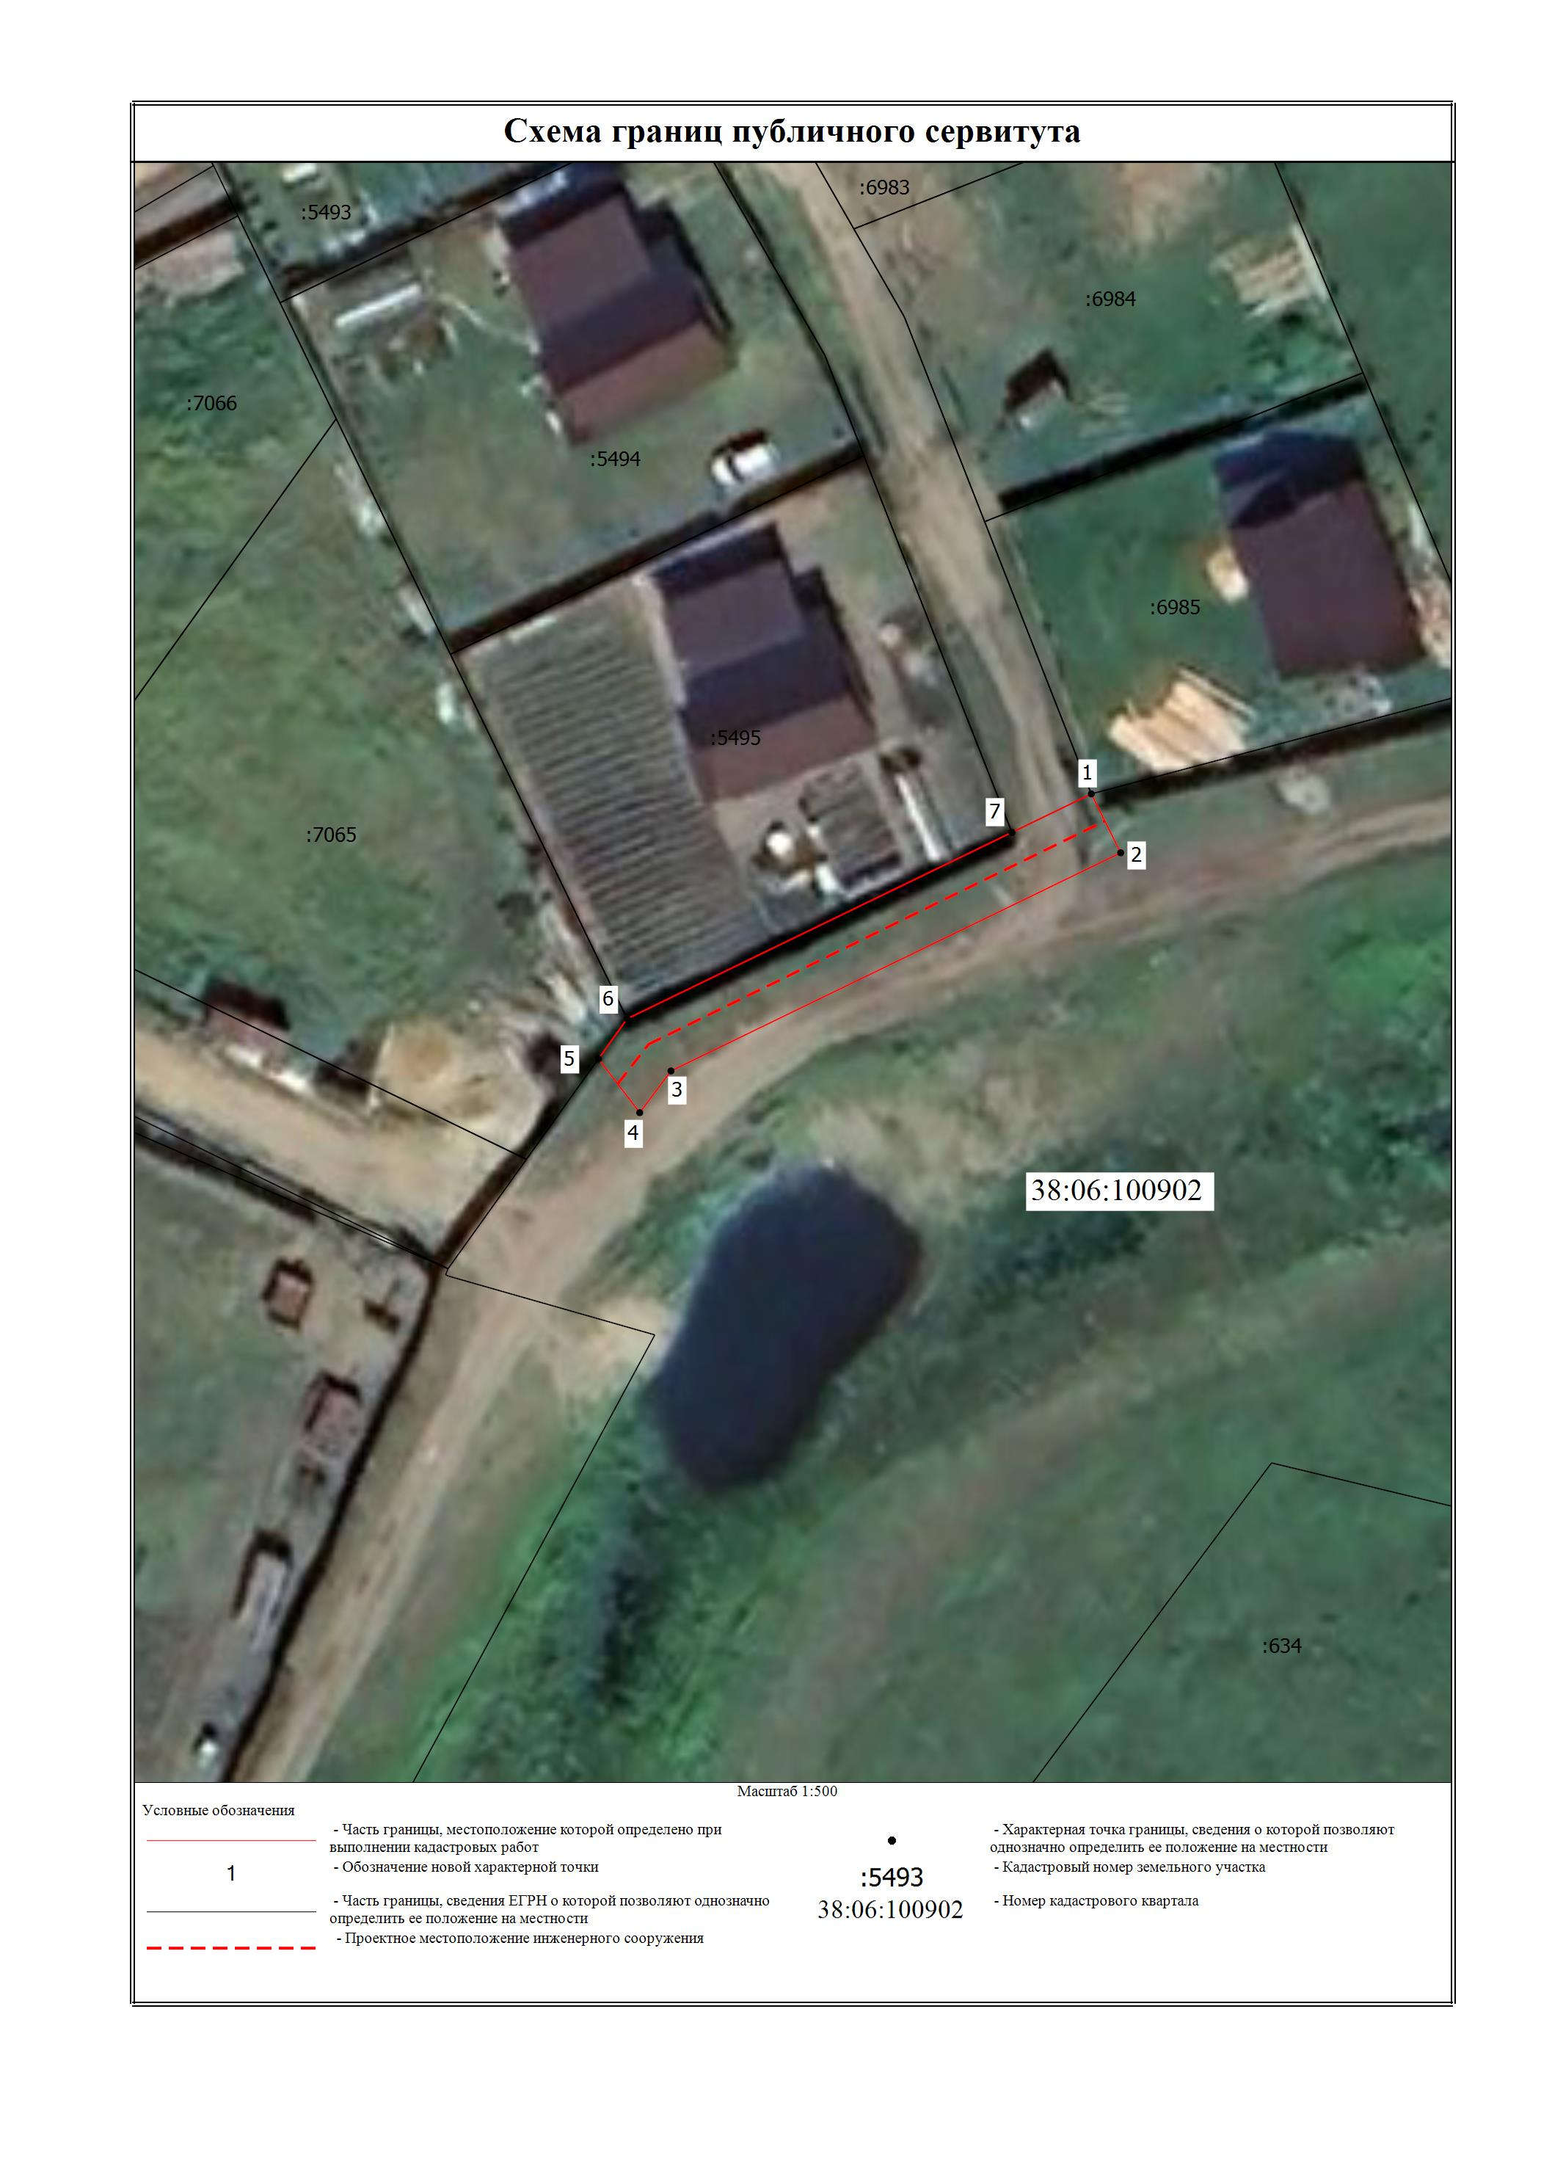
Заместитель Мэра по жизнеобеспечению Ю.Р. Витер
Сообщение о возможном установлении публичного сервитута на земельном участке согласно прилагаемой схеме.

1. Орган рассматривающий ходатайство об установлении публичного сервитута: администрация Иркутского районного муниципального образования.
2.Цель установления публичного сервитута: строительство объекта электросетевого хозяйства «ВЛ 0,4кВ от КТП 10/0,4кВ № 1-2253 в с. Хомутово», инв. 6000922259 (ТР 63/24), необходимого для подключения (технологического присоединения) к сетям инженерно-технического обеспечения», необходимого для подключения (технологического присоединения) к сетям инженерно-технического обеспечения, необходимого для электроснабжения населения Иркутского районного муниципального образования, ходатайство акционерного общества «Иркутская электросетевая компания».
3.Публичный сервитут площадью 525 кв.м., расположенный по адресу: Иркутская область, Иркутский район в границах согласно приложению 1, в том числе:
- на части земельного участка с кадастровым номером 38:06:071102:577, расположенного по адресу: Российская Федерация, Иркутская область, Иркутский муниципальный район, площадью 424 кв.м.;
- на землях государственная собственность на которые не разграничена, расположенных по адресу: Иркутская область, Иркутский район, общей площадью 101 кв.м.
4.Ознакомиться с поступившим ходатайством об установлении публичного сервитута и прилагаемым к нему описанием местоположения границ публичного сервитута, подать заявление об учете прав на земельные участки: 664007, г. Иркутск, ул. Декабрьских Событий, 119 а, этаж 2, каб. 211, вторник, четверг с 08-00 до 17-00, перерыв с 12-00 до 12-48. Срок подачи заявлений об учете прав на земельные участки: 15 дней со дня опубликования настоящего сообщения.
5. Настоящее сообщение размещению в сетевом издании «Ангарские огни» (доменное имя сайта в информационно-телекоммуникационной сети «Интернет»: ANGAROGNI.RU), на официальном сайте Иркутского районного муниципального образования www.irkraion.ru.
6.Публичный сервитут необходим для строительства объекта электросетевого хозяйства «ВЛ 0,4кВ от КТП 10/0,4кВ № 1-2253 в с. Хомутово», инв. 6000922259 (ТР 63/24)», необходимого для подключения (технологического присоединения) к сетям инженерно-технического обеспечения.
7.Правообладатели земельных участков, в отношении которых испрашивается публичный сервитут, если их права не зарегистрированы в Едином государственном реестре недвижимости, в течение пятнадцати дней со дня опубликования сообщения, подают в администрацию Иркутского районного муниципального образования заявление об учете их прав (обременений прав) на земельные участки с приложением копий документов, подтверждающих эти права (обременения прав).
8.Выбор места размещения линейного объекта обусловлен технологическими требованиями, экономической целесообразностью и минимально возможными пересечениями с земельными участками, находящимися в частной собственности.
Определение границ публичного сервитута выполнялось аналогично требованиям об определении размеров земельных участков для размещения воздушных линий электропередачи и опор линий связи, обслуживающих электрические сети согласно постановлению от 11.08.2003 № 486 «Об утверждении Правил определения размеров земельных участков для размещения воздушных линий электропередачи и опор линий связи, обслуживающих электрические сети».
9.Описание местоположения границ публичного сервитута: схема расположения границ публичного сервитута приложение к настоящему сообщению.

Председатель Комитета М.П. Халтаева

Приложение 1 к постановлению
администрации Иркутского районного
муниципального образования
от«___»_________2025г №______

Схема границ публичного сервитута

Общая площадь испрашиваемого публичного сервитута - 525 кв.м.
Публичный сервитут испрашивается в отношении части земельного участка с кадастровым номером 38:06:071102:577 - 424 кв.м.
Публичный сервитут испрашивается в отношении земель, государственная собственность на который не разграничена - 101 кв.м.
Обозначение характерных точек границ | Координаты
Обозначение характерных точек границ | X | Y
1 | 407879.64 | 3344733.27
2 | 407867.52 | 3344751.52
3 | 407863.27 | 3344753.64
4 | 407823.79 | 3344773.39
5 | 407785.38 | 3344792.61
6 | 407781.55 | 3344794.52
7 | 407779.58 | 3344790.47
8 | 407864.44 | 3344748.03
9 | 407875.80 | 3344730.96
1 | 407879.64 | 3344733.27
Площадь | Цель установления публичного сервитута
525 кв.м. | Строительство объекта электросетевого хозяйства «ВЛ 0,4кВ от КТП 10/0,4кВ № 1-2253 в с. Хомутово», инв. 6000922259 (ТР 63/24), необходимого для подключения (технологического присоединения) к сетям инженерно-технического обеспечения

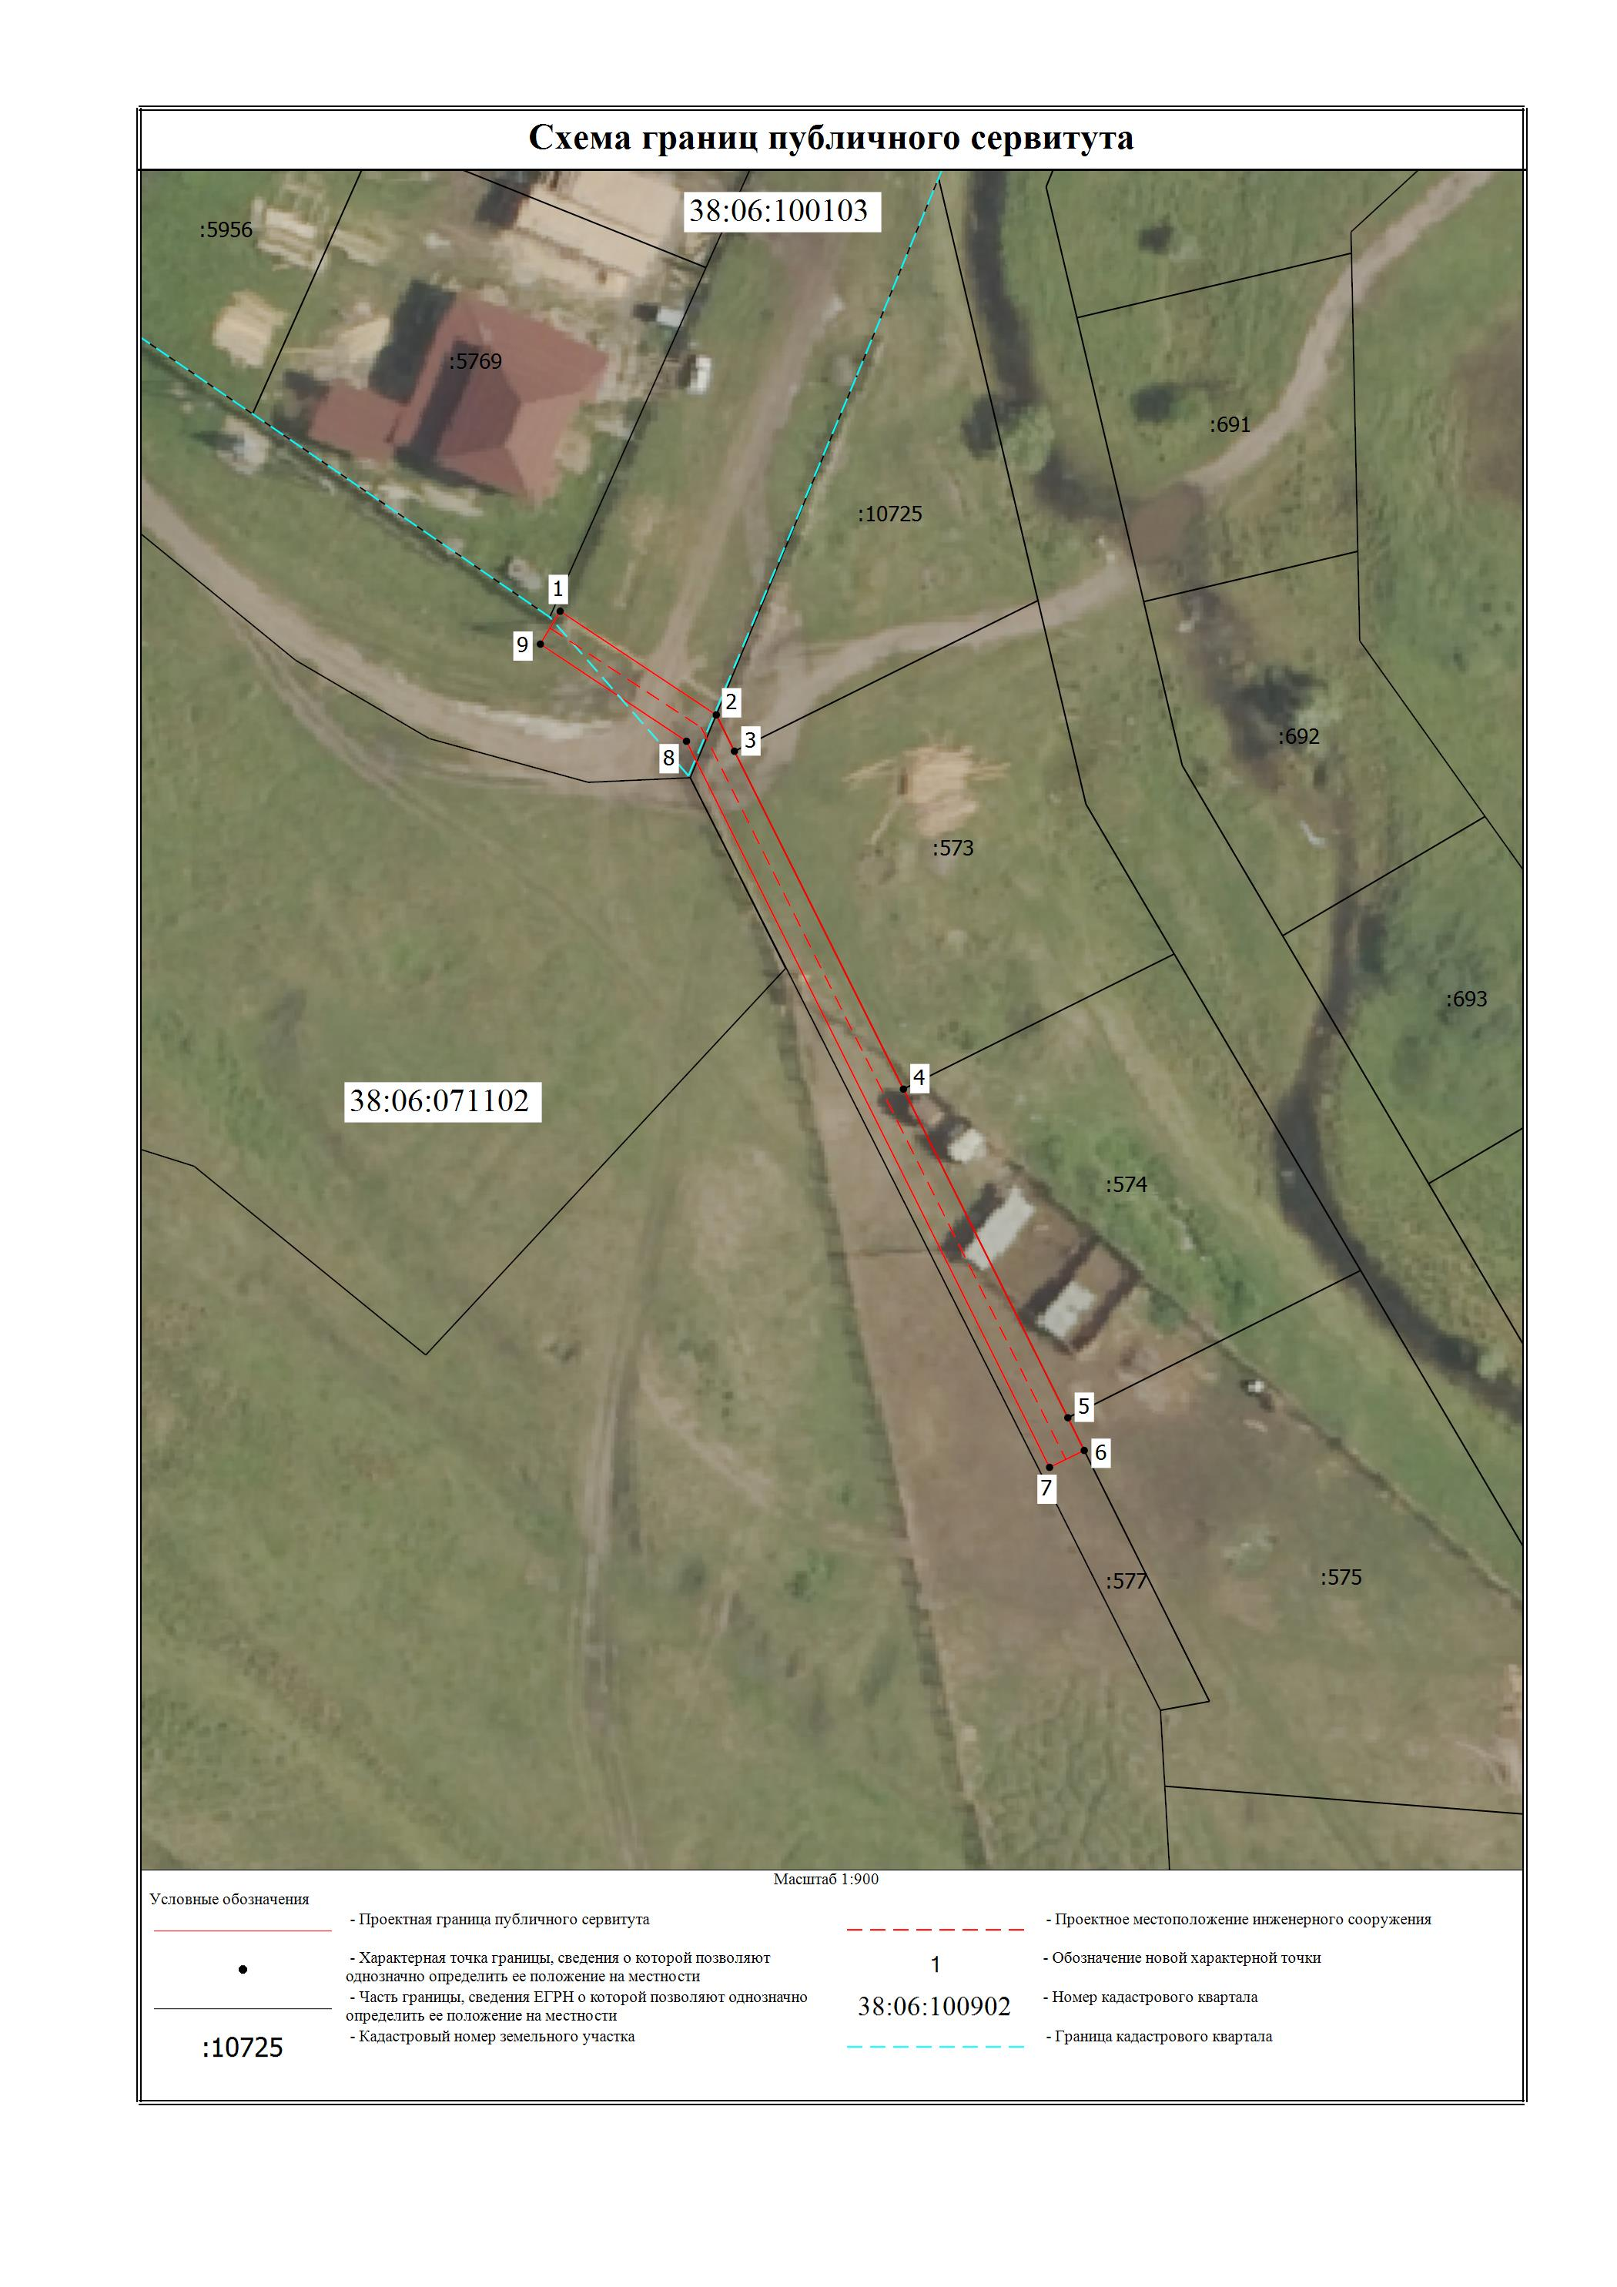
Заместитель Мэра по жизнеобеспечению Ю.Р. Витер

Сообщение о возможном установлении публичного сервитута на земельном участке, согласно прилагаемой схеме.

1.Орган, рассматривающий ходатайство об установлении публичного сервитута: администрация Иркутского районного муниципального образования.
2.Цель установления публичного сервитута: строительство объекта электросетевого хозяйства «ВЛ 0,4 кВ от КТП 10/0,4 №1-2566 с. Хомутово», инв. 6000917627 (ТР 6319/24); «ВЛ 0,4 кВ от КТП 10/0,4 №1-2565 с. Хомутово», инв. 6000917626 (ТР 3667/22), необходимого для подключения (технологического присоединения) к сетям инженерно-технического обеспечения.
3.Публичный сервитут площадью 540 кв.м., расположен по адресу: Иркутская область, Иркутский район, в границах согласно приложению, в том числе:
- на части земельного участка с кадастровым номером 38:06:100102:558, расположенного по адресу: Иркутская область, Иркутский район, с. Хомутово, площадью 160 кв.м.;
- на землях государственная собственность, на которые не разграничена, расположенных по адресу: Иркутская область, Иркутский район, площадью 380 кв.м.
4.Ознакомиться с поступившим ходатайством об установлении публичного сервитута и прилагаемым к нему описанием местоположения границ публичного сервитута, подать заявление об учете прав на земельные участки: 664007, г. Иркутск, ул. Декабрьских Событий, д. 119а, этаж 2, каб. 211, вторник, четверг с 08-00 до 17-00, перерыв с 12-00 до 12-48. Срок подачи заявлений об учете прав на земельные участки: 15 календарных дней со дня опубликования настоящего сообщения.
5.Настоящее сообщение подлежит размещению в сетевом издании «Ангарские огни» (доменное имя сайта в информационно-телекоммуникационной сети «Интернет»: ANGAROGNI.RU), на официальном сайте Иркутского районного муниципального образования www.irkraion.ru.
6.Публичный сервитут необходим в целях строительство объекта электросетевого хозяйства «ВЛ 0,4 кВ от КТП 10/0,4 №1-2566 с. Хомутово», инв. 6000917627 (ТР 6319/24); «ВЛ 0,4 кВ от КТП 10/0,4 №1-2565 с. Хомутово», инв. 6000917626 (ТР 3667/22), необходимого для подключения (технологического присоединения) к сетям инженерно-технического обеспечения.
7.Правообладатели земельных участков, в отношении которых испрашивается публичный сервитут, если их права не зарегистрированы в Едином государственном реестре недвижимости, в течение пятнадцати дней со дня опубликования сообщения, подают в администрацию Иркутского районного муниципального образования заявление об учете их прав (обременений прав) на земельные участки с приложением копий документов, подтверждающих эти права (обременения прав).
8.Выбор места размещения линейного объекта обусловлен технологическими требованиями, экономической целесообразностью и минимально возможными пересечениями с земельными участками, находящимися в частной собственности.
Определение границ публичного сервитута выполнялось аналогично требованиям об определении размеров земельных участков для размещения воздушных линий электропередачи и опор линий связи, обслуживающих электрические сети согласно постановлению от 11.08.2003 № 486 «Об утверждении Правил определения размеров земельных участков для размещения воздушных линий электропередачи и опор линий связи, обслуживающих электрические сети».
9. Описание местоположения границ публичного сервитута: схема расположения границ публичного сервитута приложение к настоящему сообщению.

Председатель Комитета М.П. Халтаева

Приложение 1
к постановлению администрации
Иркутского районного муниципального образования
от №

Схема границ публичного сервитута

Общая площадь испрашиваемого публичного сервитута - 540 кв.м.
Публичный сервитут испрашивается в отношении части земельного участка с кадастровым номером 38:06:100102:558 - 160 кв.м.
Публичный сервитут испрашивается в отношении земель, государственная собственность на который не разграничена - 380 кв.м.
Обозначение характерных точек границ | Координаты
Обозначение характерных точек границ | X | Y
1 | 404691.69 | 3339309.46
2 | 404687.28 | 3339310.35
3 | 404684.11 | 3339294.62
4 | 404680.26 | 3339275.51
5 | 404679.91 | 3339273.78
6 | 404668.36 | 3339258.16
7 | 404672.71 | 3339256.60
8 | 404684.13 | 3339271.93
1 | 404691.69 | 3339309.46
9 | 404640.95 | 3339121.78
10 | 404636.50 | 3339121.39
11 | 404636.35 | 3339101.57
12 | 404632.95 | 3339087.77
13 | 404630.06 | 3339076.37
14 | 404627.19 | 3339064.82
15 | 404626.02 | 3339060.09
16 | 404630.38 | 3339059.00
17 | 404640.84 | 3339100.94
10 | 404640.95 | 3339121.78
Площадь | Цель установления публичного сервитута
540 кв.м. | Строительство объекта электросетевого хозяйства "ВЛ 0,4 кВ от КТП 10/0,4 №1-2566 с. Хомутово", инв. 6000917627 (ТР 6319/24); "ВЛ 0,4 кВ от КТП 10/0,4 №1-2565 с. Хомутово", инв. 6000917626 (ТР 3667/22), необходимого для подключения (технологического присоединения) к сетям инженерно-технического обеспечения

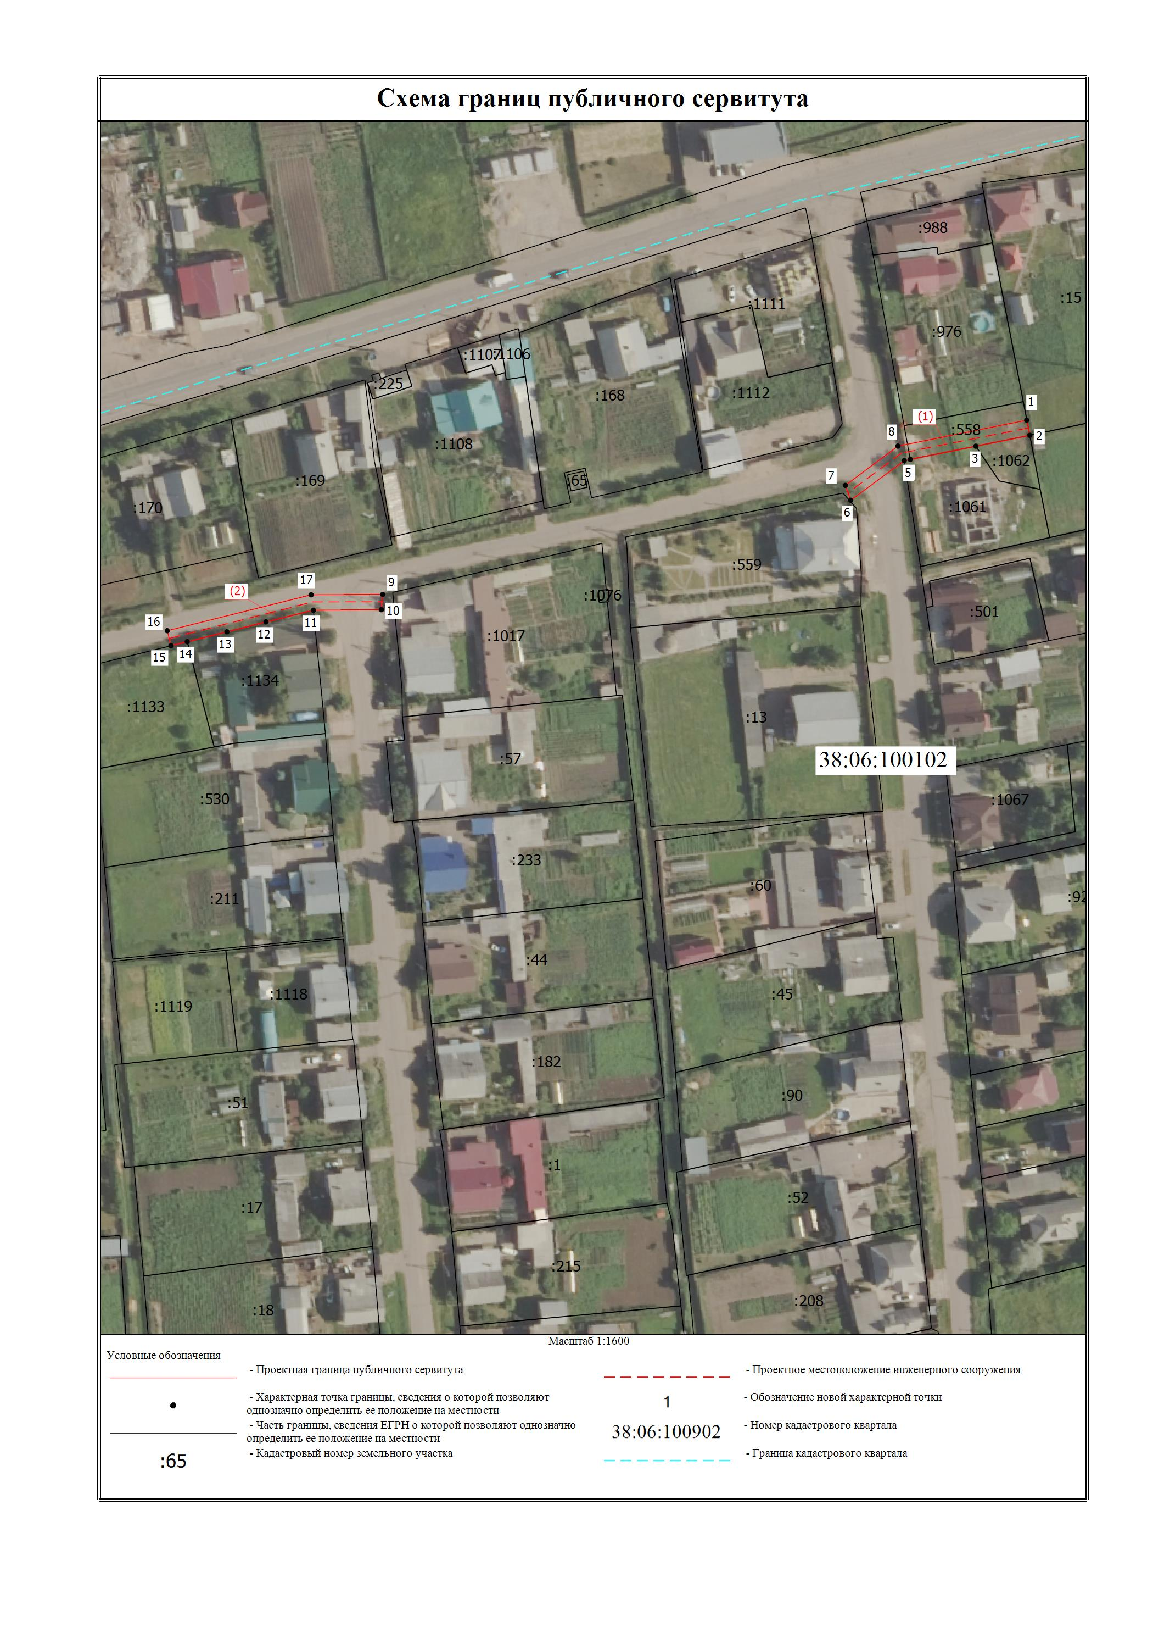

Заместитель Мэра по жизнеобеспечению Ю.Р. Витер

